УДК 336.717.3:004.42
____________________________, магистрант, Кыргызский государственный технический университет им. И. Раззакова, Кыргызстан, 720044, г. Бишкек, пр. Ч. Айтматова 66, e-mail: ____________________
Научный руководитель: ____________________________, к.э.н., доцент, Кыргызский государственный технический университет им. И. Раззакова, Кыргызстан, 720044, г. Бишкек, пр. Ч. Айтматова 66, e-mail: ____________________
РАЗРАБОТКА ПРОГРАММЫ ДЛЯ РАСЧЁТА БАНКОВСКОГО ВКЛАДА С КАПИТАЛИЗАЦИЕЙ ПРОЦЕНТОВ В МИКРОКРЕДИТНОЙ ОРГАНИЗАЦИИ (НА ПРИМЕРЕ ООО «МКК «ЗАМАТ ФИНАНС»)
Аннотация. Представлены результаты разработки программного приложения для расчёта банковского вклада с капитализацией процентов в условиях микрокредитной организации Doke.kg. Четыре математические модели начисления процентов объединены в единое вычислительное ядро через паттерн проектирования Strategy. Точность обеспечена типом Decimal и банковским округлением; тестирование на 12 контрольных примерах подтвердило погрешность не более 0,00002 %. Среднее время расчёта вклада сократилось с 18,4 до 1,7 минуты.
Ключевые слова: банковский вклад, капитализация процентов, сложные проценты, микрокредитная организация, эффективная процентная ставка, программное приложение, паттерн Strategy, банковское округление.
____________________________, магистрант, И. Раззаков атындагы Кыргыз мамлекеттик техникалык университети, Кыргызстан, 720044, Бишкек шаары, Ч. Айтматов проспектиси 66, e-mail: ____________________
Илимий жетекчи: ____________________________, э.и.к., доцент, И. Раззаков атындагы Кыргыз мамлекеттик техникалык университети, Кыргызстан, 720044, Бишкек шаары, Ч. Айтматов проспектиси 66, e-mail: ____________________
МИКРОКРЕДИТТИК УЮМДА ПАЙЫЗДАРДЫ КАПИТАЛДАШТЫРУУ МЕНЕН БАНКТЫК САЛЫМДЫ ЭСЕПТӨӨ ҮЧҮН ПРОГРАММАНЫ ИШТЕП ЧЫГУУ («ЗАМАТ ФИНАНС» МКК ЖЧК МИСАЛЫНДА)
Аннотация. Микрокредиттик уюмдун шартында пайыздарды капиталдаштыруу менен банктык салымды эсептөө үчүн программалык колдонмону иштеп чыгуунун жыйынтыктары берилген. Пайыздарды эсептөөнүн төрт математикалык модели Strategy долбоорлоо паттерни аркылуу бирдиктүү эсептөө өзөгүнө бириктирилген. Эсептөөнүн тактыгы Decimal тиби жана банктык тегеректөө аркылуу камсыз кылынган; 12 контролдук үлгүдө жүргүзүлгөн текшерүү 0,00002 %тен ашпаган катаны тастыктады. Бир салымды эсептөөгө кеткен орточо убакыт 18,4тен 1,7 мүнөткө кыскарды.
Негизги сөздөр: банктык салым, пайыздарды капиталдаштыруу, татаал пайыздар, микрокредиттик уюм, эффективдүү пайыздык чен, программалык колдонмо, Strategy паттерни, банктык тегеректөө.
____________________________, MSc student, Kyrgyz State Technical University n.a. I. Razzakov, Kyrgyzstan, 720044, Bishkek, 66 Aitmatova Ave., e-mail: ____________________
Scientific adviser: ____________________________, PhD in Economics, Associate Professor, Kyrgyz State Technical University n.a. I. Razzakov, Kyrgyzstan, 720044, Bishkek, 66 Aitmatova Ave., e-mail: ____________________
DEVELOPMENT OF A SOFTWARE APPLICATION FOR BANK DEPOSIT CALCULATION WITH INTEREST CAPITALIZATION IN A MICROCREDIT INSTITUTION (CASE STUDY OF "ZAMAT FINANCE" MCC LLC)
Abstract. The paper presents the development of a software application for bank deposit calculation with interest capitalization in a microcredit institution Doke.kg. Four mathematical accrual models are consolidated within a single computational core via the Strategy design pattern. Numerical accuracy is ensured by Python's Decimal type and banker's rounding; verification on 12 reference scenarios confirms a relative error below 0.00002 %. Average deposit calculation time has decreased from 18.4 to 1.7 minutes.
Keywords: bank deposit, interest capitalization, compound interest, microcredit institution, effective annual rate, software application, Strategy pattern, banker's rounding.
19.05.2026
Введение.
Микрофинансовый сектор Кыргызской Республики прошёл активную трансформацию за последние десять лет. Число микрокредитных компаний и микрокредитных агентств к 2024 году превысило 170, а совокупный кредитный портфель достиг 48 млрд сомов [1]. Конкуренция вытеснила примитивные продуктовые линейки. Организации стали предлагать депозиты с капитализацией процентов, переменными ставками, регулярными пополнениями и частичными снятиями. Расчёт условий по таким договорам перестал укладываться в одну ячейку Excel.
Механизм капитализации процентов формально описан Е. М. Четыркиным, В. В. Ковалёвым, И. Я. Лукасевичем [2, 3, 4]. Зарубежные авторы F. J. Fabozzi и J. C. Hull детально рассматривают модели сложных и непрерывных процентов в курсах финансовой математики [5, 6]. Тем не менее специфика программной реализации расчётов для микрокредитных организаций, действующих по нормативам Национального банка Кыргызской Республики, изучена недостаточно. Большинство существующих исследований ориентированы на крупные коммерческие банки и не учитывают регуляторные ограничения сектора МФО.
Сотрудники ООО «МКК «Замат Финанс», работающего под маркой Doke.kg, тратят в среднем 18,4 минуты на оформление одного депозита через шаблонный xlsx-файл и фиксируют 2–3 ошибки в месяц. Регуляторное требование НБКР о раскрытии эффективной процентной ставки усугубляет ситуацию: ручная схема не гарантирует единообразного представления ЭПС в договорах с клиентами. Промышленные банковские системы ориентированы на крупные банки и стоят миллионы сомов; онлайн-калькуляторы не поддерживают переменных ставок и налоговых удержаний; специализированные пакеты лишены интерфейса оператора. Целевая ниша для микрокредитных организаций Кыргызстана остаётся незаполненной ни международными, ни отечественными решениями.
Цель исследования состоит в проектировании и реализации программного приложения, автоматизирующего расчёт банковского вклада с капитализацией процентов с учётом регуляторных особенностей сектора МФО Кыргызской Республики. Задачи включают анализ математических моделей начисления процентов, обзор существующих программных решений, разработку архитектуры и вычислительного ядра, верификацию точности расчётов и оценку экономической эффективности внедрения. Научная новизна заключается в адаптации классических моделей финансовой математики к нормативам НБКР через единую архитектуру вычислительного ядра с применением паттерна проектирования Strategy. Объект исследования — процессы автоматизации финансовых расчётов в микрокредитных организациях Кыргызской Республики; предмет — методы и алгоритмы программного расчёта банковского вклада с капитализацией процентов, а также инструментальные средства их реализации. Теоретической основой работы послужили методы анализа научной литературы, математическое моделирование, сравнительный анализ программных аналогов и проектирование системы методами объектно-ориентированного анализа с применением нотации UML.
Обзор существующих программных решений.
Доступные на рынке инструменты разделены на четыре группы и проанализированы по пяти равнозначным критериям: точность вычислений с допуском 0,01 %, функциональная гибкость, адаптация к нормативам НБКР, стоимость владения, наличие программного интерфейса для интеграции.
Онлайн-калькуляторы (banki.ru, calculator.net, Bankrate, MoneyGeek, Banks.kg, Akchabar.kg) бесплатны и доступны через браузер. Ни один из перечисленных сервисов не поддерживает переменных ставок: пользователь задаёт единое значение на весь срок. Функция пополнения реализована частично у banki.ru и Bankrate; снятие не предусмотрено нигде. Налоговый учёт по КР отсутствует. Программный интерфейс не предоставляется. Калькулятор Banks.kg ограничен формулой простого процента и непригоден для анализа сложных депозитных продуктов МФО [7].
Промышленные автоматизированные банковские системы — 1С: Управление кредитной организацией, ЦФТ, Diasoft FLEXTERA — обеспечивают высокую точность и полное покрытие банковских процессов. Стоимость минимальной лицензии ЦФТ превышает 12 млн сомов; Diasoft FLEXTERA требует выделенной инфраструктуры. Закрытый код исключает оперативную доработку расчётного ядра силами IT-отдела МФО. Модификация формулы или добавление параметра выполняется через запрос вендору со сроком 2–4 недели. Для Doke.kg, где продуктовая линейка обновляется чаще, такая зависимость создаёт операционный риск.
Электронные таблицы Microsoft Excel и Google Sheets сочетают низкую стоимость и высокую гибкость моделирования. Сотрудники Doke.kg использовали именно этот инструмент до начала проекта. Аудиторская практика фиксирует в 90 % крупных таблиц минимум одну существенную ошибку. Контроль версий ограничен; одновременная работа двух операторов с разными копиями файла приводит к расхождениям. Программный интерфейс отсутствует, аудиторский след для соответствия требованиям НБКР не формируется.
Специализированные пакеты — MATLAB Financial Toolbox, R FinancialMath, NumPy/SciPy/QuantLib для Python — гарантируют точность до 15 значащих цифр. Лицензия MATLAB обходится около 1 000 USD за рабочее место. Библиотеки R и Python бесплатны, но требуют программистских навыков от оператора. Графический интерфейс пользователя отсутствует. Сводное покрытие пяти критериев по четырём группам решений приведено в таблице 1.
Таблица 1 — Покрытие пяти критериев программными решениями
Критерий | Онлайн | АБС | Excel | Python/MATLAB
Точность ≤ 0,01 % | + | + | ± | +
Переменная ставка | − | + | ± | +
Пополнение/снятие | ± | + | ± | +
Адаптация к НБКР | − | − | − | −
API для интеграции | − | + | − | +
Стоимость владения | беспл. | от 12 млн сом | до 7,2 тыс. сом/год | 0–1 000 USD
Графический интерфейс | + | + | + | −
Ни одно из четырёх решений не закрывает все критерии одновременно. Сегмент целевых программных модулей для МФО, учитывающих нормативы НБКР, остаётся пустым. Спроектированное приложение призвано закрыть выявленный разрыв.
Методика исследования.
Депозитный продукт МФО редко описывается одной формулой. Ставка может смениться в середине срока. Клиент пополняет счёт через два месяца после открытия. Налоговый кодекс удерживает часть процентного дохода. Построена иерархия из шести моделей; каждая расширяет предыдущую одним фактором [2]. Базовая дискретная модель имеет вид:
FV = PV × (1 + r/n)^(n × t), (1)
где PV — начальная сумма вклада, r — годовая ставка, n — число периодов капитализации в году, t — срок в годах [3]. Программная реализация предпочитает рекуррентную форму S_k = S_{k−1} × (1 + r/n) с начальным условием S_0 = PV. Рекурсия даёт промежуточные значения для отладки и протоколирования [4]. Числовой пример иллюстрирует масштаб эффекта частоты капитализации: вклад 300 000 сомов сроком 12 месяцев под 18 % годовых при ежемесячной капитализации (n = 12) даёт FV = 358 685 сомов, тогда как при ежеквартальной (n = 4) итог составляет 357 813 сомов. Разница в 872 сома при коротком горизонте подтверждает практическую значимость точной модели начисления процентов. Непрерывное начисление получается из (1) при n → ∞:
FV = PV × e^(r × t), (2)
где e ≈ 2,71828 — основание натурального логарифма [6]. Реальные банки и МФО не начисляют проценты непрерывно; модель (2) выполняет роль теоретического ориентира и задаёт верхнюю границу дохода при заданной номинальной ставке. Депозитные продукты Doke.kg допускают изменение ставки при пересмотре учётной ставки НБКР, что описывается произведением:
FV = PV × ∏_{j=1..m} (1 + r_j / n_j)^(n_j × t_j), (3)
где r_j — ставка на j-м интервале, n_j — частота капитализации на нём, t_j — длительность в годах. Произведение раскладывается в последовательное умножение: результат предыдущего интервала становится начальной суммой следующего. Алгоритм допускает любое число интервалов без модификации кода, что существенно для продуктов Doke.kg, где ставка может пересматриваться при изменении учётной ставки НБКР до восьми раз в год. Накопительные программы учитывают регулярные взносы по формуле обычного аннуитета FV = PV × (1 + i)^N + PMT × [((1 + i)^N − 1) / i], где i = r/n, N = n × t, PMT — взнос за период [3]. F. J. Fabozzi уточняет, что формула справедлива при совпадении момента пополнения с моментом капитализации; иначе второе слагаемое умножается на (1 + i) [5]. Частичные снятия приводят к разделению расчёта на этапы FV = (S_τ − W) × (1 + i)^(N − τ), где S_τ — баланс к моменту снятия суммы W. Снятие на раннем этапе наносит больший ущерб итоговой сумме, чем аналогичное изъятие ближе к завершению срока: при вкладе 500 000 сомов на 24 месяца под 16 % с ежемесячной капитализацией снятие 100 000 сомов на шестом месяце сокращает итоговую сумму на 132 871 сом по сравнению с вариантом без снятий из-за утраченных «процентов на проценты». Реальный депозит объединяет все факторы; универсальная рекуррентная модель имеет вид:
S_k = (S_{k−1} + D_k − W_k) × (1 + r_k / n_k), (4)
где D_k — сумма пополнения в периоде k, W_k — сумма снятия, r_k — действующая ставка, n_k — частота капитализации. Линейная сложность алгоритма O(N) обеспечивает мгновенный отклик на горизонте десятков лет. Налоговое удержание вводится отдельным корректором: при единовременном удержании в момент закрытия договора чистый доход считается по формуле:
FV_net = FV − tax × (FV − PV), (5)
где tax — ставка налога в десятичной форме. При периодическом удержании рекурсия (4) меняется так, что к балансу прибавляется только чистый процентный доход после налога I_k × (1 − tax). Различие между схемами достигает заметной величины на длинных горизонтах: при сроке вклада 5 лет расхождение между двумя способами удержания составляет несколько тысяч сомов на каждые 100 тыс. начального взноса. Каждая из частных моделей (1)–(3) выводится из (4) обнулением неиспользуемых параметров; программный модуль реализует одну универсальную формулу и автоматически вырождается до нужного частного случая. Сравнительная характеристика моделей сведена в таблице 2.
Таблица 2 — Сравнение математических моделей расчёта вкладов
Модель | Пополнения | Снятия | Перем. ставка | Сложность
Дискретная (1) | нет | нет | нет | O(1)
Непрерывная (2) | нет | нет | нет | O(1)
Перем. ставка (3) | нет | нет | да | O(m)
Аннуитет | регулярные | нет | нет | O(1)
Со снятиями | нет | да | нет | O(N)
Универсальная (4) | произвольные | да | да | O(N)
Программное приложение построено по трёхуровневой клиент-серверной схеме. Слой представления реализован на React + TypeScript и работает в браузере оператора. Слой бизнес-логики написан на FastAPI и содержит вычислительное ядро вместе с правилами валидации. Слой доступа к данным использует PostgreSQL через SQLAlchemy 2.0 в асинхронном режиме [8]. Каждый слой зависит только от нижележащего, что позволяет менять интерфейс или СУБД без затрагивания математического кода. Вычислительное ядро инкапсулирует четыре модели через паттерн Strategy [9]. Интерфейс CalculationStrategy определяет единственный метод calculate(params); конкретные стратегии DiscreteCapitalizationStrategy, ContinuousCapitalizationStrategy, VariableRateStrategy и AnnuityStrategy реализуют его независимо. Класс-координатор DepositCalculator выбирает стратегию по параметрам входа и делегирует ей расчёт. Добавление новой модели сводится к написанию одного класса без правок существующего кода; принцип открытости-закрытости (OCP) Р. Мартина соблюдён [8].
Реляционная модель базы данных содержит шесть таблиц. Сущность clients хранит карточки вкладчиков с фамилией, именем, паспортными и контактными данными. Сущность deposits описывает депозитные договоры со ссылкой на клиента, типом продукта, начальной и текущей суммой, годовой ставкой, периодом капитализации, датами начала и окончания. Сущность interest_rates выделена для вкладов с переменной ставкой и содержит deposit_id, ставку и даты её действия. Сущность transactions фиксирует все денежные операции с балансом после каждой. Сущность calculations сохраняет результаты расчётов с массивом помесячной детализации в формате JSONB. Сущность audit_log ведёт журнал действий пользователей. Финансовые поля используют тип NUMERIC(18, 2), допускающий точное хранение сумм до 10^16 сомов. Годовая ставка хранится как NUMERIC(6, 4), что позволяет фиксировать значения вида 14,2575 %. Между таблицами установлены связи, обеспечивающие ссылочную целостность: внешний ключ deposits.client_id ссылается на clients.id с ограничением ON DELETE RESTRICT, что запрещает удаление клиента с активными вкладами. Для ускорения типичных запросов созданы индексы B-tree по client_id, deposit_id и calculated_at, а также GIN-индекс на поле parameters в формате JSONB.
REST API содержит 14 эндпоинтов, сгруппированных по ресурсам clients, deposits, calculations, exports и auth. Версионирование через префикс /api/v1/ позволяет развивать интерфейс без нарушения работы существующих клиентов. Спецификация OpenAPI 3.1 генерируется автоматически из Pydantic-схем валидации. Ключевые эндпоинты: POST /api/v1/calculations принимает параметры расчёта и возвращает результат с массивом помесячной детализации; POST /api/v1/deposits оформляет новый депозит; GET /api/v1/calculations/{id} извлекает сохранённый расчёт; GET /api/v1/calculations/{id}/excel выгружает результат в формате Excel. Все защищённые маршруты требуют заголовка Authorization с действующим JWT-токеном.
Точность вычислений обеспечена применением типа Decimal стандартной библиотеки Python [10] с точностью 28 значащих цифр. Округление выполняется по банковскому правилу ROUND_HALF_EVEN, минимизирующему систематическое смещение при большом числе операций. Использование типа float64 в финансовых расчётах противопоказано: при цикле из 24 итераций ежемесячной капитализации кумулятивная ошибка достигает 0,005 %. Это в пять раз превышает допуск 0,001 %, заявленный в требованиях. Эффективная процентная ставка вычисляется методом Ньютона–Рафсона по массиву денежных потоков, сгенерированных стратегией расчёта. Производная целевой функции выводится аналитически, что ускоряет сходимость по сравнению с численным дифференцированием примерно в полтора раза. Итерации прекращаются при достижении точности 10⁻¹⁰; на типичных параметрах вкладов Doke.kg сходимость достигается за 4–7 шагов.
Pydantic-схемы валидируют десять полей входа. Начальная сумма ограничена положительным значением Decimal не более 100 млн сомов; годовая ставка лежит в диапазоне 0,01–99,99 %; срок задаётся целым числом месяцев в интервале от 1 до 120; период капитализации представлен перечислением допустимых значений. Кросс-валидация проверяет, что суммарное пополнение не превышает пятикратный начальный взнос, а даты операций укладываются в горизонт вклада. Категория вкладчика контролируется отдельным валидатором: для МКК запрещено привлечение средств от физических лиц, не входящих в круг учредителей и аффилированных лиц по ст. 14 Закона КР «О микрофинансовых организациях» [11]. Нарушение возвращает HTTP 422 до запуска вычислительного ядра, что снижает регуляторный риск.
Безопасность реализована четырьмя механизмами. JWT-аутентификация с парой токенов (access — 30 минут, refresh — 14 дней) и хранением refresh-токена в httpOnly-cookie защищает от XSS-кражи. Пароли хранятся как bcrypt-хэши с cost factor 12, что исключает восстановление исходного пароля даже при компрометации базы данных. Транспортный уровень шифруется TLS 1.3 на Nginx; сертификат получается через Let's Encrypt для публичного развёртывания. Журнал аудита фиксирует пользователя, действие, тип сущности, IP-адрес и временную метку, хранит записи 5 лет, что превышает минимальный регуляторный срок НБКР для финансовых документов. Проверка по чек-листу OWASP Top 10 редакции 2021 года уязвимостей не выявила.
Описание разработанного программного приложения.
Пользовательский интерфейс приложения построен на React 18 с применением Tailwind CSS и компонентной библиотеки shadcn/ui. Главный рабочий контур оператора Doke.kg включает шесть экранов: авторизация, калькулятор вклада с табличной и графической детализацией, расчёт графика погашения микрозайма, журнал ранее выполненных расчётов и реестр клиентов. Все экраны поддерживают переключение светлой и тёмной темы.
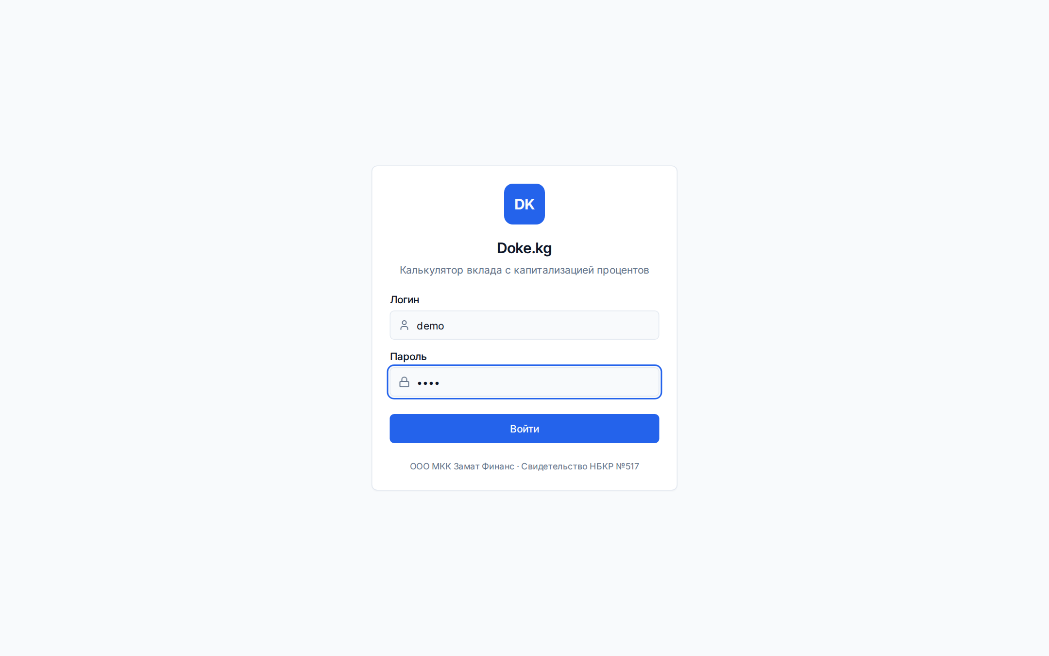
Рисунок 1 — Страница авторизации оператора
На рисунке 1 показана форма входа в систему. Оператор вводит корпоративный логин и пароль; после успешной проверки сервер выдаёт пару JWT-токенов и сохраняет refresh-токен в httpOnly-cookie. Поддержка тёмной темы выбирается переключателем в правом верхнем углу.
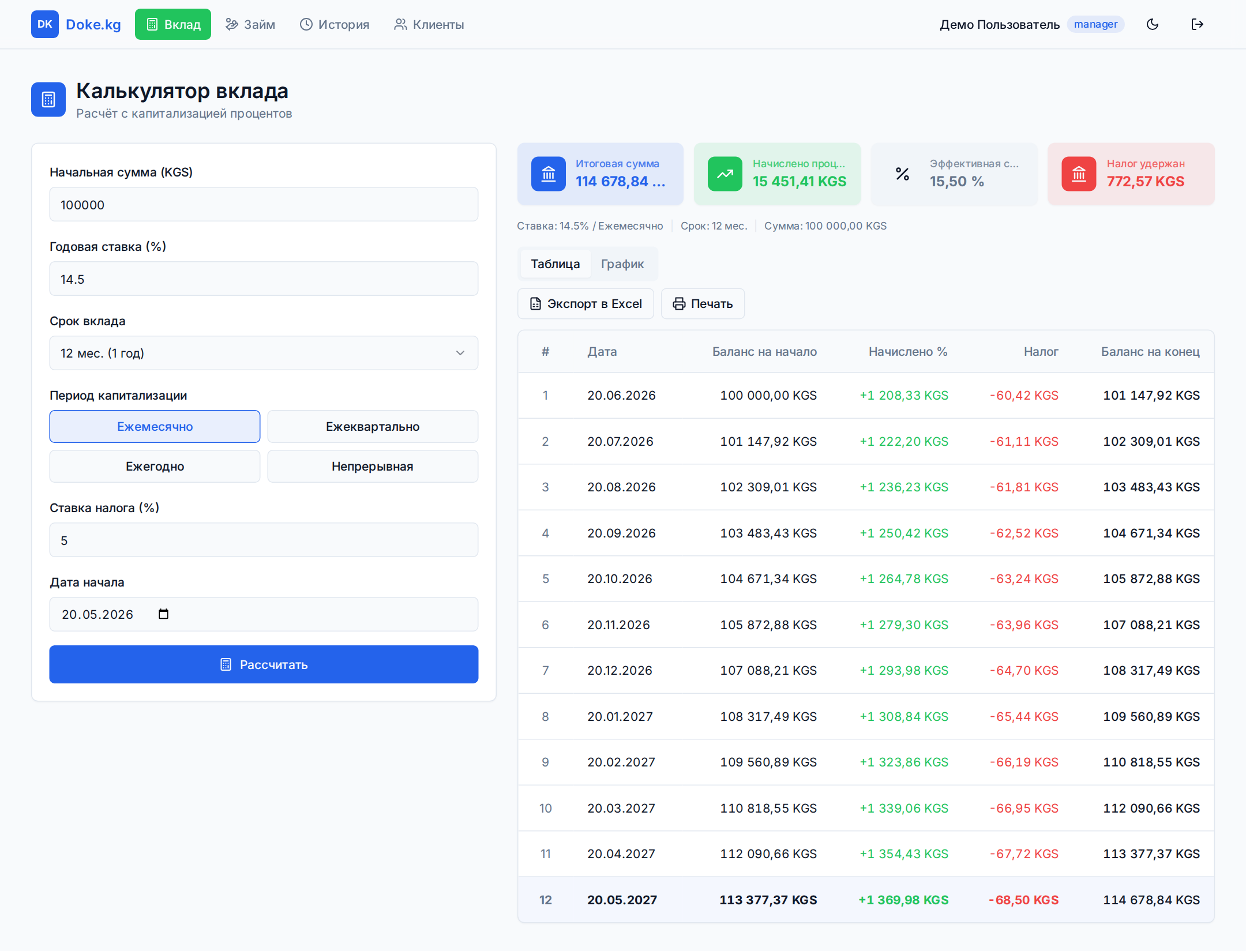
Рисунок 2 — Расчёт вклада с детализацией по месяцам
На рисунке 2 представлена основная форма расчёта банковского вклада. Оператор задаёт начальную сумму, годовую ставку, срок и период капитализации; таблица фиксирует баланс на конец периода, начисленные проценты и налоговое удержание для каждого месяца. Итоговая строка содержит сумму к выплате, общий доход и эффективную процентную ставку.
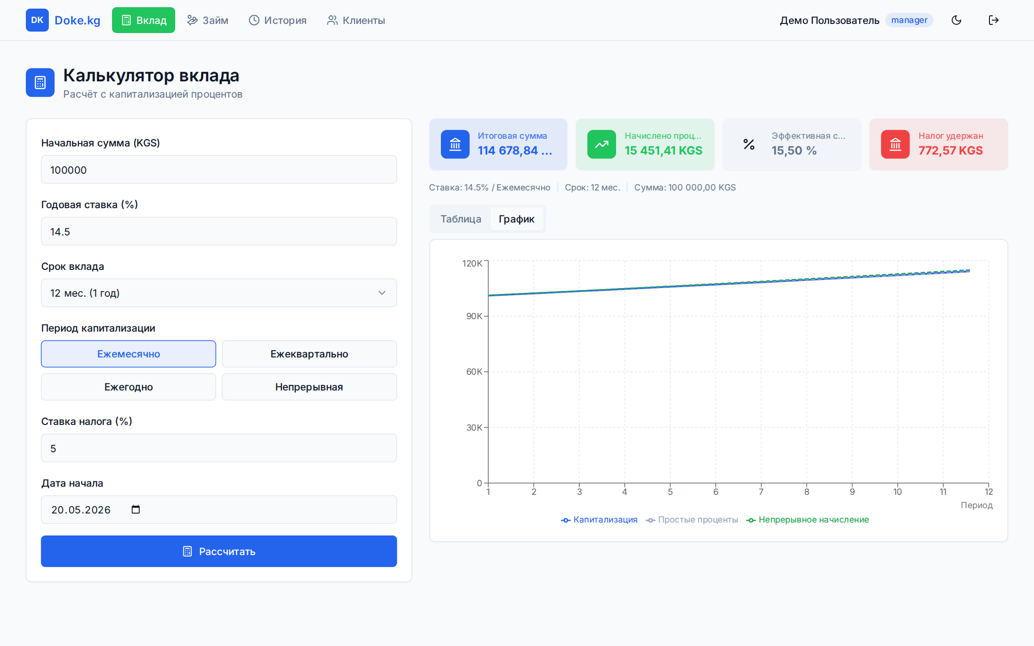
Рисунок 3 — График роста суммы вклада с капитализацией процентов
На рисунке 3 показан график роста суммы вклада. Кривая иллюстрирует ускоренное накопление на длинных горизонтах за счёт начисления процентов на проценты; вспомогательная прямая отражает рост по схеме простых процентов, что позволяет оператору наглядно объяснить клиенту выгоду капитализации.
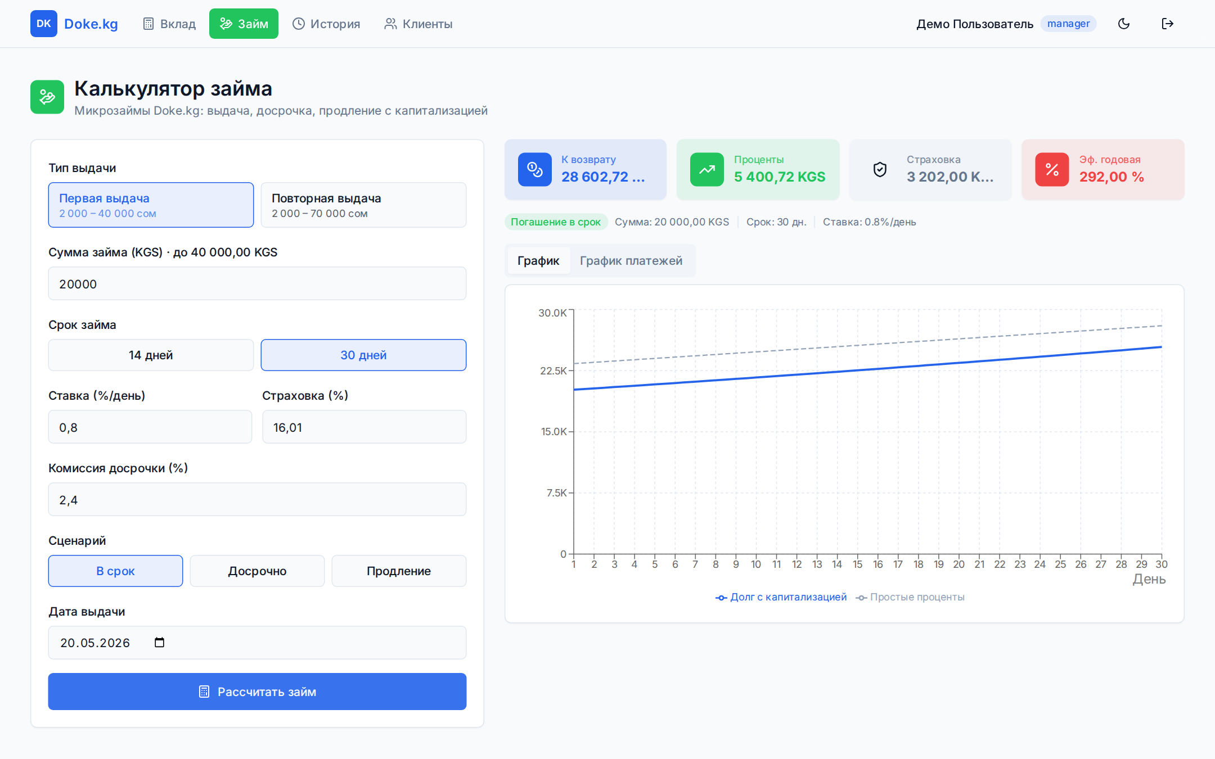
Рисунок 4 — Расчёт графика погашения микрозайма
На рисунке 4 представлен расчёт графика погашения микрозайма. Программа формирует помесячный план платежей с разделением на основной долг и процентную часть, рассчитывает суммарную переплату и эффективную процентную ставку с учётом страхового взноса. Модуль обрабатывает сценарии планового погашения, досрочного закрытия со штрафом и пролонгации.
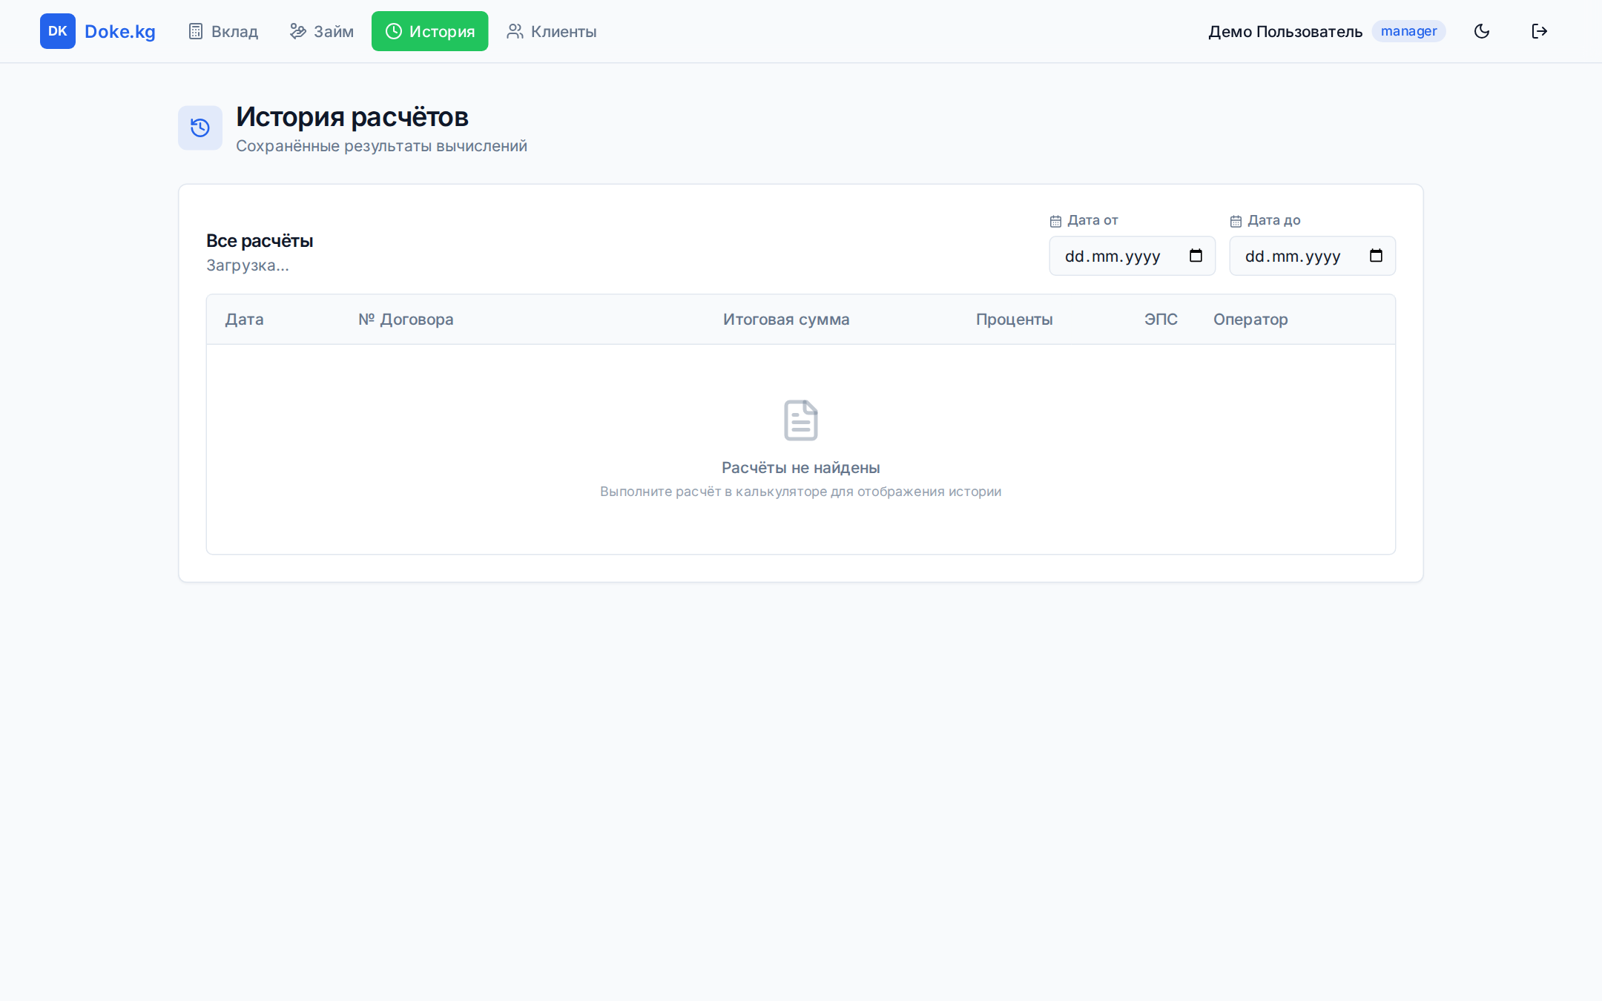
Рисунок 5 — Журнал ранее выполненных расчётов
На рисунке 5 показан журнал ранее выполненных расчётов. Каждая запись содержит идентификатор, дату создания, тип расчёта, ключевые параметры и итоговую сумму; история позволяет восстановить расчёт по конкретному клиенту и переоформить договор без повторного ввода параметров.
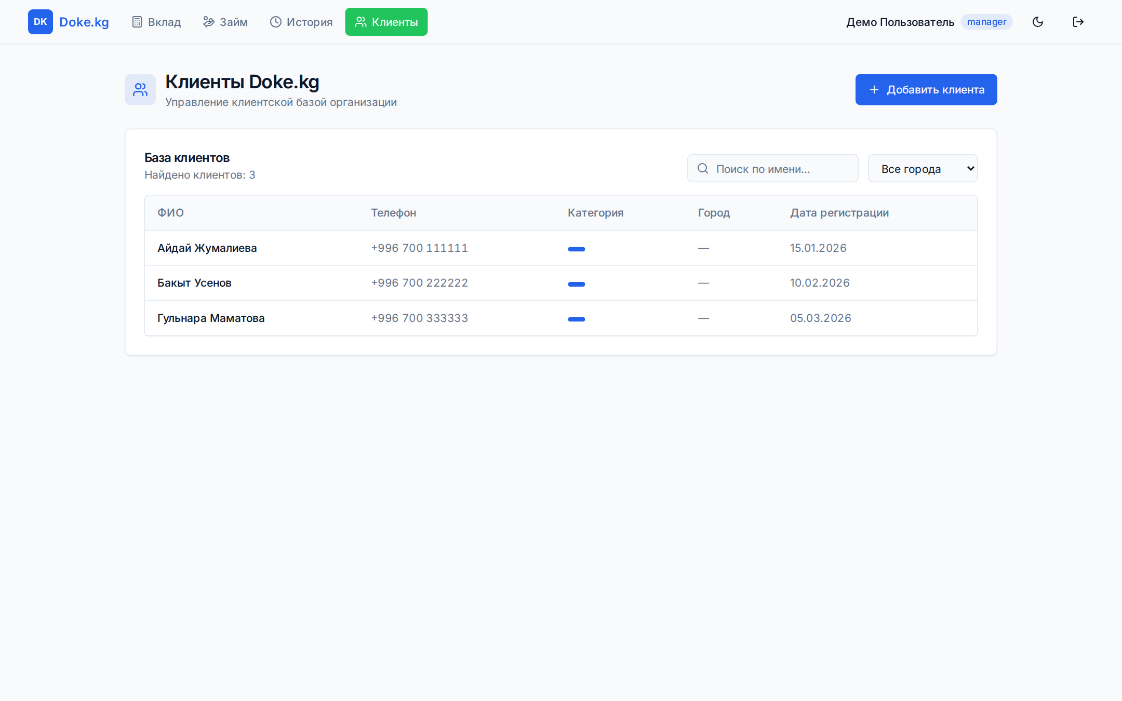
Рисунок 6 — Реестр клиентов микрокредитной организации
На рисунке 6 представлен реестр клиентов. Карточка содержит паспортные и контактные данные, категорию вкладчика (физическое или юридическое лицо) и список заключённых договоров. Категория автоматически контролирует допустимость операций по ст. 14 Закона КР «О микрофинансовых организациях», блокируя приём средств от категорий, не входящих в круг учредителей и аффилированных лиц.
Экспериментальная часть.
Стратегия тестирования следует пирамиде М. Кона с пропорцией 70 / 23 / 7 % между модульными, интеграционными и функциональными уровнями. Серверный код покрыт по строкам на 97 % при замере утилитой coverage.py; вычислительные модули покрыты полностью на уровне 100 %.
Верификация математического ядра выполнена на 12 контрольных примерах. Ручной расчёт проведён по формулам (1)–(4); допустимое отклонение установлено на уровне 0,01 % итоговой суммы. Контрольный пример 1: вклад 100 000 сомов под 18 % годовых на 12 месяцев с ежемесячной капитализацией. Ручной расчёт по формуле (1) даёт FV = 100 000 × 1,015^12 = 119 561,82 сомов. Программа вернула 119 561,84 сомов, отклонение 0,02 сомов или 0,00002 %. Пример 4: вклад 300 000 сомов со сменой ставки 20 % → 18 % через шесть месяцев, ежемесячная капитализация, 12 месяцев. Ручной расчёт по формуле (3) даёт 361 640,01 сомов; программа вернула 361 640,01 сомов, отклонение 0,000 %. Остальные десять примеров охватили сценарии с пополнениями, частичными снятиями, налоговыми удержаниями, непрерывным начислением, длинными горизонтами до 60 месяцев и короткими сроками 3 месяца. Ни в одном примере программный результат не отклонился от ручного расчёта более чем на 0,0001 % итоговой суммы.
Верификация ЭПС методом Ньютона–Рафсона проведена по аналитическим значениям. При r = 18 % и ежемесячной капитализации теория даёт (1 + 0,18/12)^12 − 1 = 19,5618 %; программа вернула 19,561840 %. При r = 22 % и ежеквартальной капитализации теоретическое значение 23,8825 %; программа вернула 23,882466 %. При непрерывном начислении для r = 18 % значение e^0,18 − 1 = 19,7217 %; программа зафиксировала 19,721735 %. Совпадение до пятого знака после запятой во всех трёх случаях подтверждает корректность реализации численного метода.
Отдельный блок контрольных примеров охватывает модуль микрозаймов — основное направление деятельности Doke.kg. Контрольный пример 13: первая выдача 20 000 сомов сроком 30 дней под дневную ставку 0,8 % со страховкой 16,01 % при сценарии погашения в срок. Ручной расчёт: страховой взнос 20 000 × 0,1601 = 3 202,00 сомов, проценты 20 000 × 0,008 × 30 = 4 800,00 сомов, итого к возврату 28 002,00 сомов; эффективная годовая ставка 0,008 × 365 = 292 %. Программа вернула 28 002,00 сомов и ЭПС 292,00 % с нулевым отклонением. Контрольный пример 14: тот же заём при досрочном погашении на десятый день. Начисленные проценты 1 600,00 сомов, остаток непогашенных процентов 3 200,00 сомов, штраф 76,80 сомов; итог к возврату 24 878,80 сомов. Контрольный пример 15: повторная выдача 50 000 сомов с пролонгацией на следующий период — непогашенные проценты 12 000,00 сомов капитализируются в тело долга, новый основной долг 62 000,00 сомов, совокупная сумма к возврату 94 811,20 сомов. Во всех трёх примерах программный результат совпал с ручным расчётом до копейки, что подтверждает корректность цикла пролонгации.
Интеграционные тесты в количестве 23 кейсов реализованы на pytest и httpx.TestClient. Двенадцать кейсов покрывают позитивные сценарии; остальные одиннадцать проверяют обработку невалидных параметров, несуществующих идентификаторов и попыток доступа без токена. Функциональное тестирование выполнено по 8 пользовательским сценариям дня оператора Doke.kg на трёх браузерах: Google Chrome 121, Mozilla Firefox 123 и Microsoft Edge 121. Все сценарии завершились без ошибок. Нагрузочное тестирование Locust на 50 параллельных операторах показало пропускную способность 300 запросов в минуту при среднем времени отклика 87 мс и максимальном 243 мс. Пиковое потребление оперативной памяти серверным процессом составило 312 МБ; загрузка центрального процессора не превысила 35 % одного ядра. Результаты превышают расчётную нагрузку Doke.kg с пятикратным запасом.
Удовлетворённость пользователей оценена анкетой SUS по методике Дж. Брука [12]. Опрос трёх операторов Doke.kg показал балл 82 из 100. Значение соответствует уровню «хорошо» по шкале Бангора, Кортума, Миллера. Замечания операторов касались добавления массового расчёта по списку клиентов и e-mail-уведомления о завершении длинных расчётов; оба пункта включены в бэклог развития.
Экономическая эффективность подтверждена замерами по 20 операциям. Среднее время расчёта одного вклада сократилось с 18,4 минуты в Excel (с разбросом от 12 до 32 минут в зависимости от сложности договора) до 1,7 минуты в приложении (с разбросом от 0,9 до 3,2 минуты). Сокращение составило 90,8 %. При среднем количестве 15 расчётов в рабочий день экономия достигает 250 минут на одного оператора; для штата из трёх операторов Doke.kg суммарная экономия рабочего времени доходит до 12,5 часов в день. Высвобожденное время перенаправляется на консультирование клиентов и обработку кредитных заявок. За четыре недели опытной эксплуатации операционные ошибки расчёта не зафиксированы; в режиме Excel фиксировалось 2–3 ошибки в месяц.
Окупаемость вложений оценена по простой схеме. Стоимость разработки составила 420 000 сомов при объёме 1 400 человеко-часов и средней ставке 300 сом/час. Месячные эксплуатационные расходы достигают 18 000 сомов и складываются из аренды виртуального сервера, СУБД-хостинга и услуг технической поддержки. Денежная оценка экономии рабочего времени операторов при ставке 220 сом/час составляет 55 000 сомов в месяц. Чистая экономия после вычета эксплуатационных расходов равна 37 000 сом/мес. Простой срок окупаемости вложений составляет 11,3 месяца. Помимо временной экономии, автоматический расчёт ЭПС и генерация детализации по формату НБКР устраняют регуляторный риск неполного раскрытия условий вклада, что подтверждено внутренним аудитом Doke.kg.
Выводы и рекомендации.
1. Разработано программное приложение, автоматизирующее расчёт банковского вклада с капитализацией процентов для МКК «Замат Финанс». Приложение объединяет четыре математические модели начисления процентов в единое вычислительное ядро через паттерн проектирования Strategy и обеспечивает погрешность расчёта не более 0,00002 % при верификации на 12 контрольных примерах.
2. Научная новизна состоит в адаптации классических моделей финансовой математики к нормативам Национального банка Кыргызской Республики. Архитектура позволяет расширять набор моделей расчёта написанием одного класса без переписывания вышестоящих слоёв. Алгоритм сквозного контроля категории вкладчика на этапе валидации параметров автоматически блокирует операции, нарушающие ст. 14 Закона КР «О микрофинансовых организациях», что снижает регуляторный риск МФО.
3. Среднее время расчёта вклада сократилось с 18,4 до 1,7 минуты (на 90,8 %), балл SUS составил 82 из 100, простой срок окупаемости вложений равен 11,3 месяца. Продукт рекомендован к внедрению в операционную деятельность Doke.kg и пригоден для адаптации в других микрокредитных организациях Кыргызской Республики: для переноса достаточно изменить фирменную палитру, логотип и параметры валидации, специфичные для каждой организации.
4. Направления дальнейшего развития включают интеграцию с бухгалтерской системой 1С:Предприятие для автоматической генерации проводок, модуль прогнозирования поступлений по депозитному портфелю методами анализа временных рядов и мобильное приложение для клиентов с биометрической аутентификацией. Реализация перечисленного переведёт продукт из расчётного инструмента в полноценную платформу управления депозитными операциями микрокредитной организации. Результаты работы прошли апробацию в операционной деятельности Doke.kg в течение четырёхнедельной опытной эксплуатации; методика верификации математического ядра и структура контрольных примеров доложены на заседании кафедры прикладной математики и информатики Кыргызского государственного технического университета им. И. Раззакова.
Список литературы
1. Национальный банк Кыргызской Республики: официальный сайт [Электронный ресурс]. – Режим доступа: https://www.nbkr.kg/ (дата обращения: 11.05.2026).
2. Четыркин, Е. М. Финансовая математика: учебник / Е. М. Четыркин. – 11-е изд. – М.: Изд. дом «Дело» РАНХиГС, 2011. – 392 с.
3. Лукасевич, И. Я. Финансовый менеджмент: учебник / И. Я. Лукасевич. – 4-е изд., перераб. и доп. – М.: Юрайт, 2023. – 680 с.
4. Ковалёв, В. В. Курс финансовых вычислений: учебник / В. В. Ковалёв, В. А. Уланов. – 4-е изд. – М.: Проспект, 2013. – 560 с.
5. Fabozzi, F. J. Fixed Income Mathematics: Analytical & Statistical Techniques / F. J. Fabozzi. – 4th ed. – New York: McGraw-Hill, 2006. – 512 p.
6. Hull, J. C. Options, Futures, and Other Derivatives / J. C. Hull. – 11th ed. – London: Pearson, 2022. – 896 p.
7. Banks.kg: финансовый маркетплейс Кыргызстана [Электронный ресурс]. – Режим доступа: https://banks.kg/ (дата обращения: 11.05.2026).
8. Мартин, Р. Чистая архитектура: искусство разработки программного обеспечения / Р. Мартин; пер. с англ. – СПб.: Питер, 2018. – 352 с.
9. Гамма, Э. Приёмы объектно-ориентированного проектирования. Паттерны проектирования / Э. Гамма, Р. Хелм, Р. Джонсон, Дж. Влиссидес; пер. с англ. – СПб.: Питер, 2020. – 368 с.
10. Python Software Foundation. The Python Standard Library: decimal – Decimal fixed point and floating point arithmetic [Электронный ресурс]. – Режим доступа: https://docs.python.org/3/library/decimal.html (дата обращения: 11.05.2026).
11. Закон Кыргызской Республики от 23 июля 2002 г. № 124 «О микрофинансовых организациях в Кыргызской Республике» (с изм. и доп. от 20.05.2024 № 87) [Электронный ресурс]. – Режим доступа: https://cbd.minjust.gov.kg/1081/edition/1236800/ru (дата обращения: 11.05.2026).
12. Brooke, J. SUS: A Quick and Dirty Usability Scale / J. Brooke // Usability Evaluation in Industry / eds. P. W. Jordan [et al.]. – London: Taylor & Francis, 1996. – P. 189–194.

